01宇宙中的地球

班级 学号 姓名

考试标准：

|  |  |  |
| --- | --- | --- |
| 节次 | 考试内容 | 学考要求 |
| 地球  的宇  宙环  境 | 1.多层次的天体系统  ①主要的天体类型和特点  ②天体系统的级别和层次  ③太阳系示意图及地球在太阳系中的位置 | a  b  c |
| 2.普通而特殊的行星——地球  地球上存在生命的条件及原因 | b |
| 太阳  对地  球的  影响 | 3.太阳辐射与地球  ①太阳辐射的概念及能量分配  ②太阳辐射对地球环境和人类的影响 | a  b |
| 4.太阳活动与地球  ①太阳活动的类型和特点  ②太阳活动对地理环境的影响 | a  b |
| 地  球  的  结  构 | 5.地球的内部圈层  ①地球内部圈层的划分依据及各层的特点  ②岩石圈的范围 | b  a |
| 6.地球的外部圈层  地球的外部圈层及特点 | b |

考点说明：

1.1地球的宇宙环境

天体，宇宙间的物质存在形式，主要天体有星云、恒星、行星、卫星等。其中，恒星和星云被称为“基本天体”。天体之间相互吸引、相互绕转，形成天体系统。天体系统有不同的级别（或层次），从高到低为：总星系（可见宇宙半径约140亿光年）——银河系（直径8万光年）——太阳系（日地距离1.5亿千米）——地月系（月地距离38.4万千米）。

太阳系中八大行星的排列顺序为：（太阳）**水、金、地、火、（小）、木、土、天、海**。

地球上存在生命的基本条件：充足的水分（地球内部结晶水汽化）、恰到好处的大气厚度（地球质量、体积适中）和大气成分（地质演化）、适宜的太阳光照和温度范围（日地距离适中）等。同时，还有安全（大小行星各行其道、互不干扰）、稳定（太阳光照稳定）的宇宙环境。

1.2太阳对地球的影响

太阳辐射，指太阳源源不断地以**电磁波**的形式向外传递能量的过程。太阳辐射能量主要集中在**可见光波段**。太阳辐射能是地球上大气运动、水循环和生物活动最主要的能量来源，同时还通过它们塑造地表形态，也直接或间接地为人类生产生活提供能源（太阳能、水能、风能、生物能、煤炭、石油、天然气等）。

太阳活动指太阳外部、大气层的异常变化。从里至外，**光球黑子、色球日珥耀斑、日冕层太阳风**。黑子的大小和多少，是太阳活动强弱的标志；耀斑爆发，是太阳活动最激烈的显示。一般情况下，它们一多皆多。太阳活动的周期约11年。太阳活动影响地球气候、干扰地球电离层影响无线电短波通信、影响地球磁场产生磁暴、产生极光。

1.4地球的结构

地球的内部结构是通过对**地震波**的研究获知的。地球由外至里为：**地壳（莫霍面）地幔（古登堡面）地核**。地壳分洋壳（薄）和陆壳（厚）。地壳和上地幔顶部均为固态，合在一起叫**岩石圈**。

地球外部有大气圈、水圈和生物圈，其中最活跃的是生物圈。

巩固练习：

(　　)1．(2016·10月余姚适应性考试)2016年7月31日晚上，月球车“玉兔”正式和大家告别，它在宇宙中孤独奋斗了972天，它是一只看过最多星星的兔子。“玉兔”看到的星星是不会闪烁的，这是因为

A．“玉兔”是机器 B．月球上没有水

C．月球上离星星更近 D．月球上没有大气

(2016·10月余姚适应性考试)2016年，天空上演“荧惑守心”天文奇观，“荧惑”指火星，“心”指中国传统的天文学中的二十八宿之中的心宿(位于天蝎座内)，“荧惑守心”是指火星在心宿内发生“留”的现象(“留”指行星在恒星星空中运行方向发生改变时，此时行星看起来好像停留不动)。据此完成2～3题。

(　　)2．“荧惑守心”中涉及的天体有

A．恒星和星云 B．行星和恒星 C．行星和卫星 D．星云和卫星

(　　)3．火星在心宿内发生“留”，并改变运行方向，此现象的正确解释是

A．火星绕太阳公转方向发生了改变 B．火星受到其它天体撞击引起

C．地球自转引起的视差 D．地球与火星公转引起的视差

(2016·9月台州市学考)2016年9月，我国在贵州边远山区建成世界最大的射电望远镜“FAST”，它能收集微弱的宇宙无线电信号，同时把我国空间测控能力由月球同步轨道延伸到太阳系外缘。完成4～5题。

(　　)4．射电望远镜“FAST”的建成，标志着我国空间测控能力将提升到覆盖

A．总星系 B．银河系 C．河外星系 D．太阳系

(　　)5．选择在贵州边远闭塞的山区建射电望远镜，主要是因为当地

A．太阳辐射影响小 B．太阳活动干扰小

C．天气变化影响小 D．电磁环境比较好

(　　)6．(2016·10月稽阳联考)2016年8月12日英仙座流星雨如期而至，它由斯威夫特·塔特尔彗星尾部留下的碎屑物质与地球大气摩擦形成。读“部分天体关系示意图”，下列说法正确的是

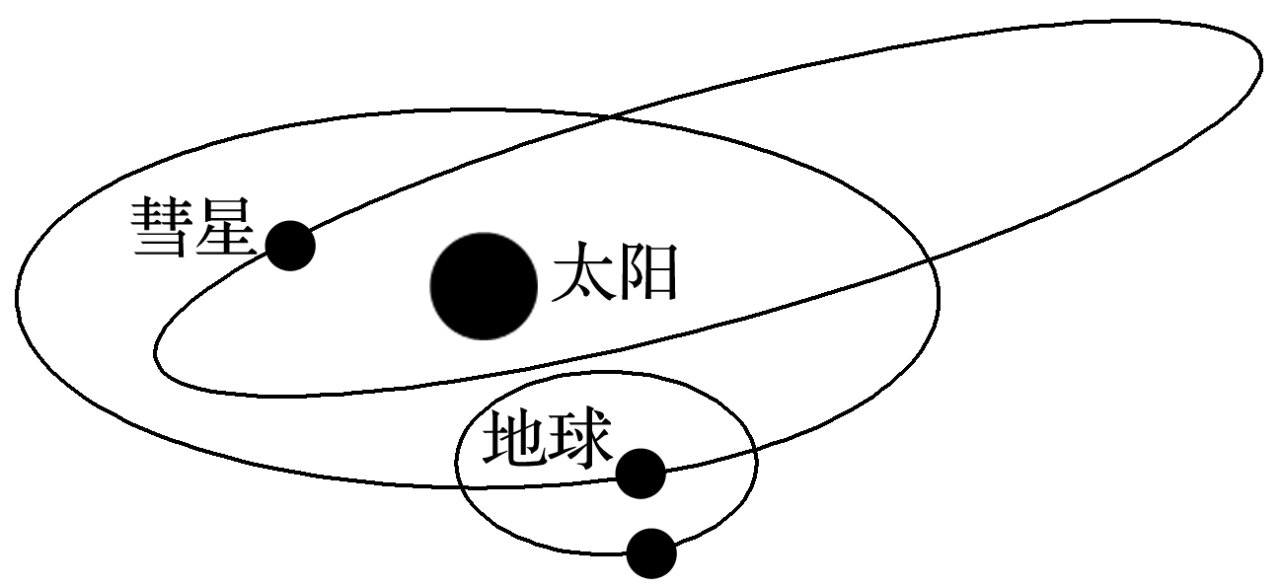

A．斯威夫特·塔特尔彗星属于英仙座 B．彗星的彗尾方向就是太阳所在的方向

C．图中包含的天体系统的级数为2级 D．彗星在运行过程中体积不断增大

(　　)7．(2016·浙江省学考)造成地球两极上空产生极光现象的带电粒子流主要来源于太阳的

A．辐射区 B．光球层 C．色球层 D．日冕层

(　　)8．生长在中高纬地区的一些乔木年轮的疏密变化有明显的约11年的周期性，下列因素与该现象密切相关的是

A．太阳辐射 B．黑子 C．耀斑 D．太阳风

(　　)9．(2016·浙江省名校第二次联考)下图为“旅行者2号”探测器飞行线路和日程示意图，“旅行者2号”于1977年8月20日从肯尼迪航天中心成功发射升空。据图可推测它飞离小行星带的时间约为

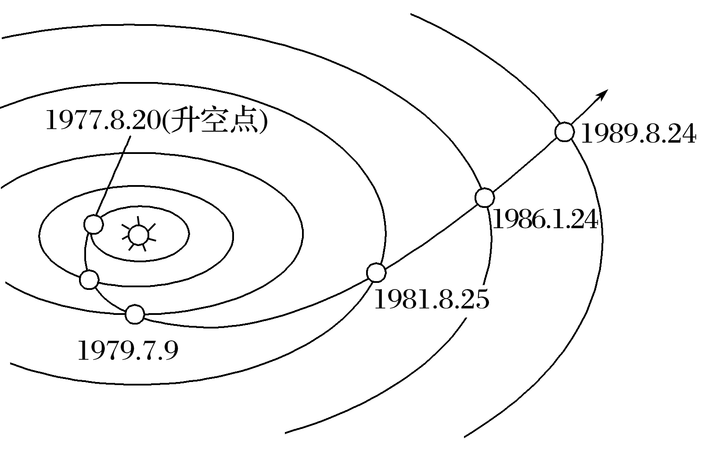

A．1979.7 B．1981.8 C．1986.1 D．1989.8

(　　)10．(2016·9月嘉兴市基础测试)柯伊伯带是太阳系内海王星轨道外的圆盘状区域，布满了大大小小的冰封物质。有关柯伊伯带的说法，正确的是

A．处地月系中 B．其冰封物质属于天体

C．有星云分布 D．位于天王星和海王星之间

(2016·金丽衢十二校第一次联考)英仙座流星雨是最有名的流星雨之一，因为它不但数量多，而且每年固定在7月17日到8月24日这段时间出现，是最活跃、最常被观测到的流星雨之一。完成 11～12题。

(　　)11．英仙座流星雨源于

A．英仙座的恒星 B．英仙座的小行星

C．太阳系的彗星 D．太阳系的星际尘埃

(　　)12．2016年2月冰岛夜空现凤凰极光，千古奇观令人震撼。极光产生的条件有三个：大气、磁场、高能带电粒子。下列关于极光的叙述，正确的是

1. 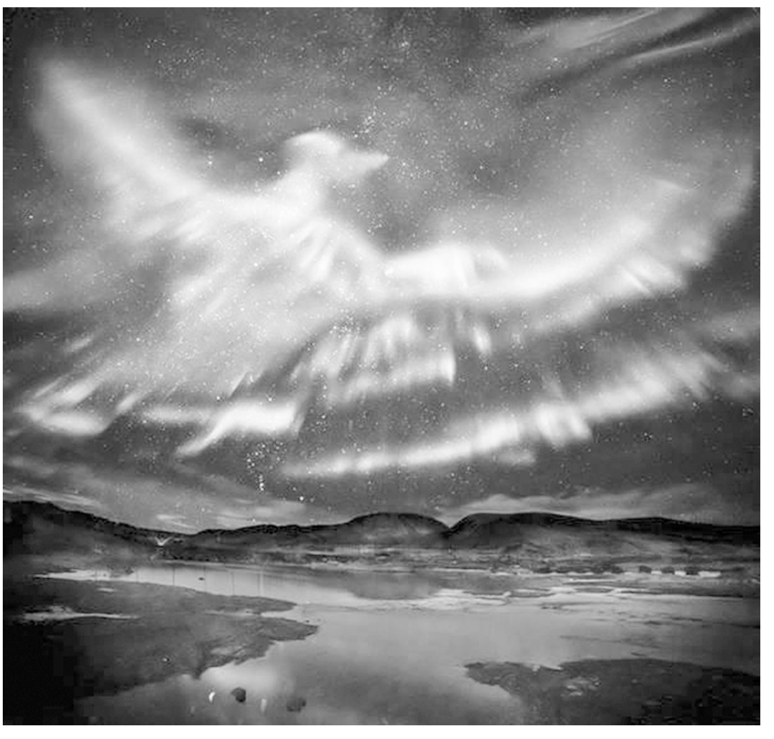极光的形成与耀斑的发生直接相关
2. 极光的发生与色球层的太阳风有关
3. 高能带电粒子主要来自太阳光球层
4. 高纬地区的冬季夜空利于观赏极光

(　　)13．(2016·8月温州市学考)从光照条件考虑，下列地区中最适宜发展太阳能发电的是

1. 亚洲西部 B．欧洲西部

C．四川盆地 D．美国东北部

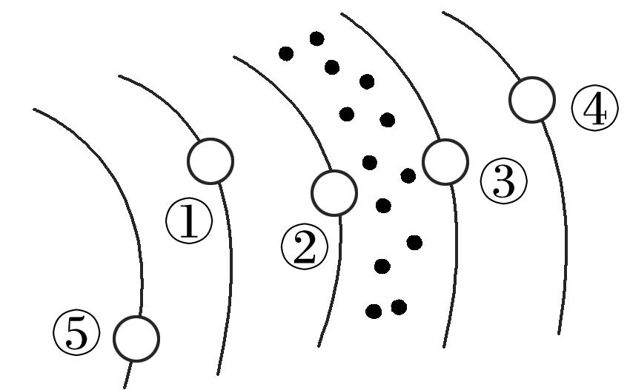下图是“太阳系局部图”，黑点表示小行星。回答14～15题。

(　　)14．图中有生命存在的星球是

A．① B．② C．③ D．④

(　　)15．美国“机遇号”火星探测器考察的星球是

A．① B．② C．③ D．④

(　　)16．(2016·杭州高级中学期末考试)2015年9月28日，NASA(美国宇航局)宣布火星发现了有液态水存在的证据，这一发现引发了又一轮探索外星生命的热潮。火星上有液态水存在的原因最可能是

A．火星大气层稀薄 B．火星质量大 C．火星体积大 D．火星与太阳距离适中

2015年4月25日，尼泊尔发生8.1级大地震，震源深度20千米，震中位于博克拉附近。据此完成下题。

(　　)17．此次地震震源位于

A．地壳 B．地幔 C．地核 D．软流层

2014年12月14日晚8时后，诸暨某高中的学生用肉眼观赏到来自双子座的流星划过夜空的美妙场景。双子座距离地球约30万光年(银河系直径约10万光年)。根据所学知识回答18～19题。

(　　)18．双子座属于

A．河外星系 B．银河系 C．太阳系 D．地月系

(　　)19．流星体自上而下穿过平流层过程中，一般情况下平流层大气的温度变化是

A．逐渐降低 B．逐渐升高 C．先降低后升高 D．先升高后降低

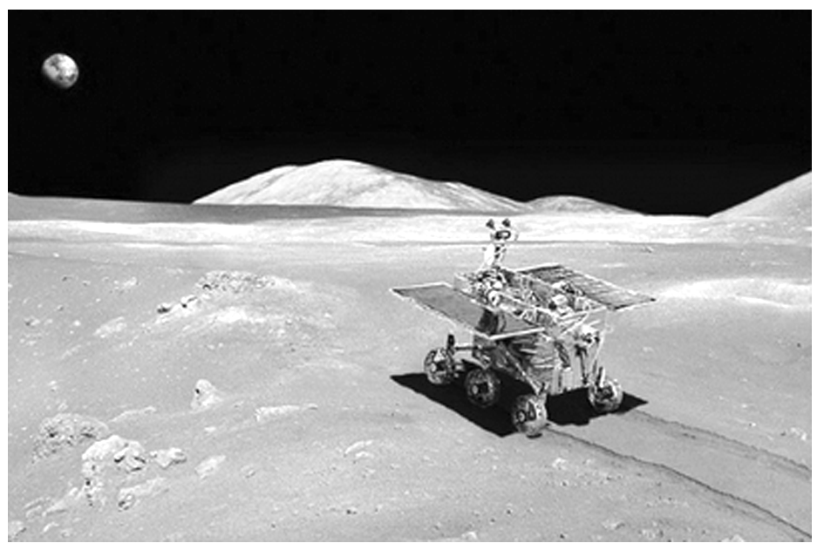下图为2016年2月中国国家航天局公布的由“嫦娥三号”着陆器上的相机拍摄的“玉兔”号月球车及月球表面图像。据此完成20～21题。

(　　)20．图像信息中直接显示的天体系统涉及

A．总星系与银河系 B．太阳系与总星系

C．银河系与地月系 D．地月系与太阳系

(　　)21．影响月球表面大量岩石风化物形成的主导因素是

A．流水 B．温度 C．风力 D．生物

(2016·浙江省名校协作体试题)下图表示1960～2013年年均太阳黑子相对数与辽宁西北地区年降水距平关系。完成22～23题。

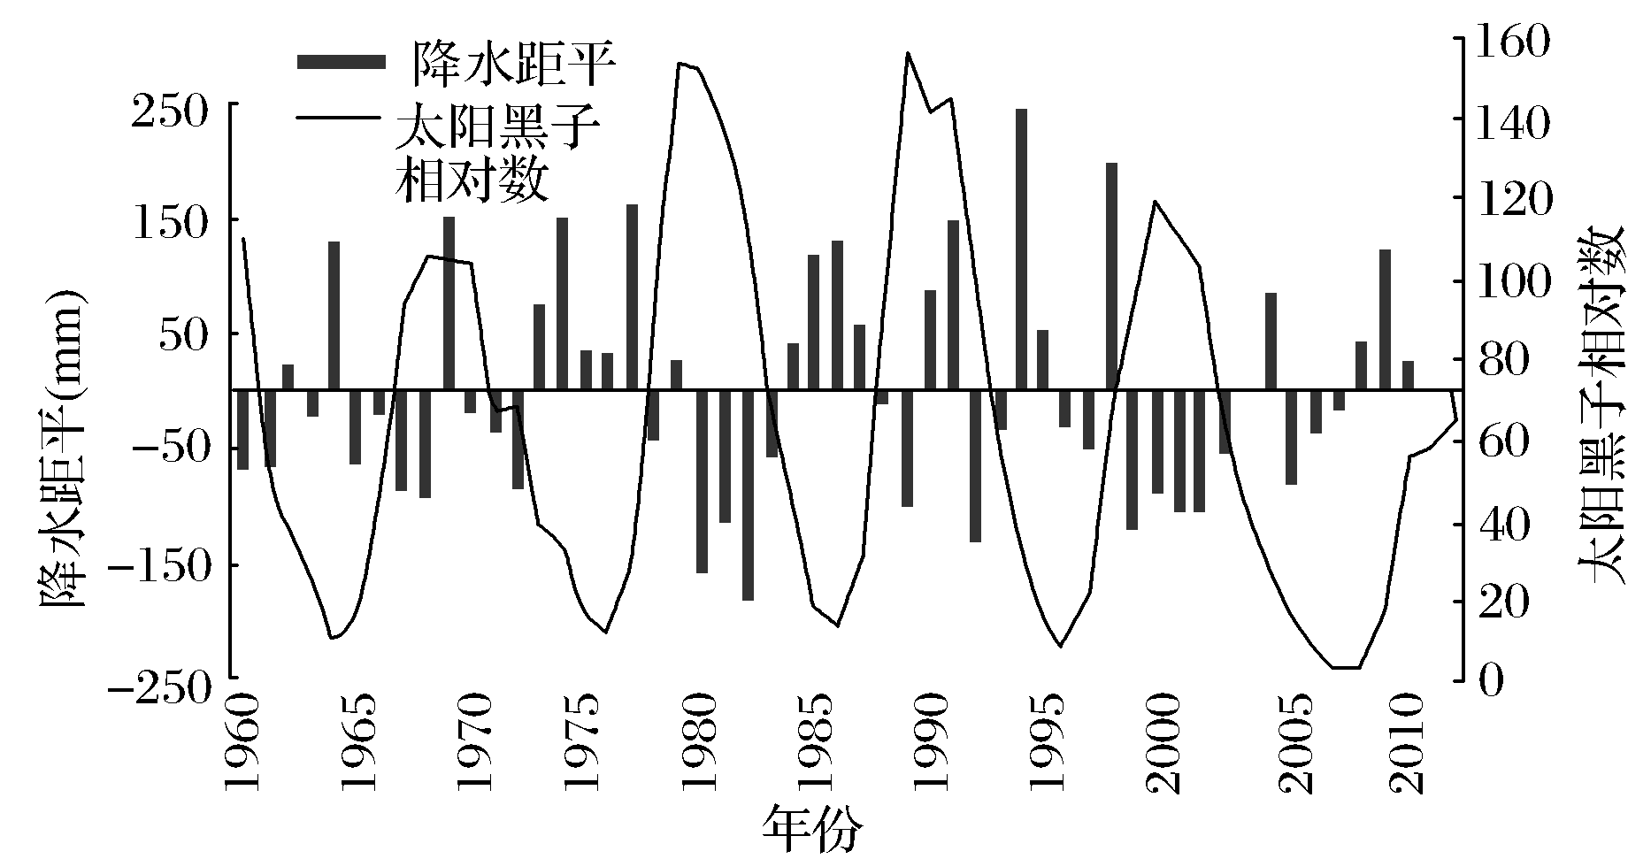

(　　)22．图示信息表明

A．1988年以前，黑子变化极值年比降水量变化极值年大幅提前

B．1988年以后，黑子变化极值年比降水量变化极值年大幅滞后

C．总体上黑子高值期降水量偏少，黑子低值期降水偏多

D．总体上黑子相对数与年降水距平值呈现出正相关关系

(　　)23．太阳黑子增多时，太阳对地球的影响是

A．干扰无线电短波通信 B．地表温度明显升高

C．大气逆辐射作用增强 D．水循环的动力增强

(2016·9月宁波市“十校联考”)“渔光互补”是在水面上架设太阳能电池板发电，水域用于水产养殖的生产模式，在我国中东部地区得到推广应用。下图为“渔光互补”产业园景观图。完成24～25题。

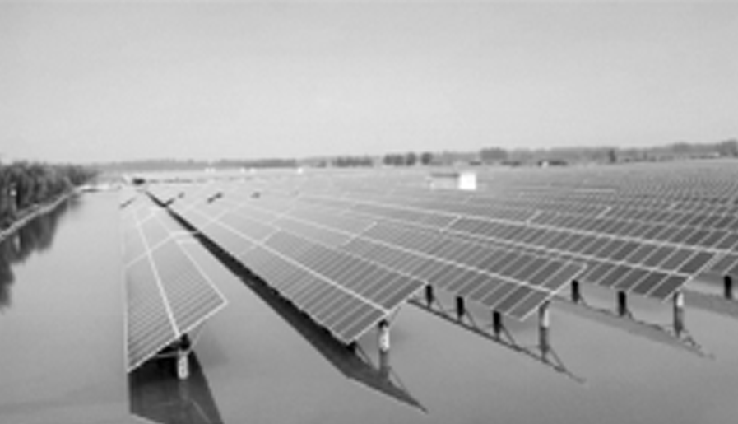

(　　)24．“渔光互补”生产模式的最大优势是

A．提高渔业产量 B．提高土地利用效率

C．减少鱼塘蒸发量 D．提高太阳能发电率

(　　)25．下列最适宜推广该生产模式的省份是

A．内蒙古 B．山西 C．四川 D．江苏

### 答案精析

1．D　[本题主要考查天体的特征。星星闪烁主要是因为有大气层，是大气对光的折射作用。玉兔看到的星星不会闪烁是因为月球上没有大气层。]

2．B　3.D　[本题组主要考查天体和天体系统的特征。第2题，根据材料可知“荧惑守心”主要是指火星在天蝎座内发生“留”的现象，因此，“荧惑守心”涉及的天体有行星和恒星。第3题，“留”是指行星在恒星星空中运行方向改变时，行星看似不动的现象，而火星在宇宙间绕太阳不断的沿椭圆轨道运行，此现象主要是由于公转时位置变化而引起的视差。]

4．D　5.D　[第4题，根据材料可知“FAST”建成能把我国的测控能力由月球同步轨道扩展到太阳系外缘，因此本题选太阳系。第5题，“FAST”工作需要接收电磁波，因此要选择电磁干扰少的地方。]

6．C　[斯威夫特·塔特尔彗星与地球大气层摩擦产生流星雨，故属于太阳系；彗星的彗尾背向太阳。图中包含的天体系统的级数为2级，C项正确。]

7．D　[本题主要考查太阳大气的结构以及太阳活动对地球的影响；两极的极光现象主要是太阳风到达地球时，受磁场的作用，偏向极地上空，带电粒子轰击高层大气，使大气电离产生发光现象，而太阳风则是由于日冕层温度高，许多带电粒子速度快，脱离太阳的引力飞向宇宙空间而形成，因此本题选D。]

8．B　[中高纬地区的一些乔木年轮的疏密变化，与气候有关，而明显的约11年的周期性，主要与太阳黑子有关，故B正确。]

9．A　[本题主要考查太阳系的天体分布特征。根据题意可知，1977年8月20日从肯尼迪航天中心发射旅行者。因此，图形中最内侧的天体为地球，并可依次推出其他天体的名称。根据图示，小行星带位于火星、木星之间，因此，飞离小行星带的时间为1979年7月9日。]

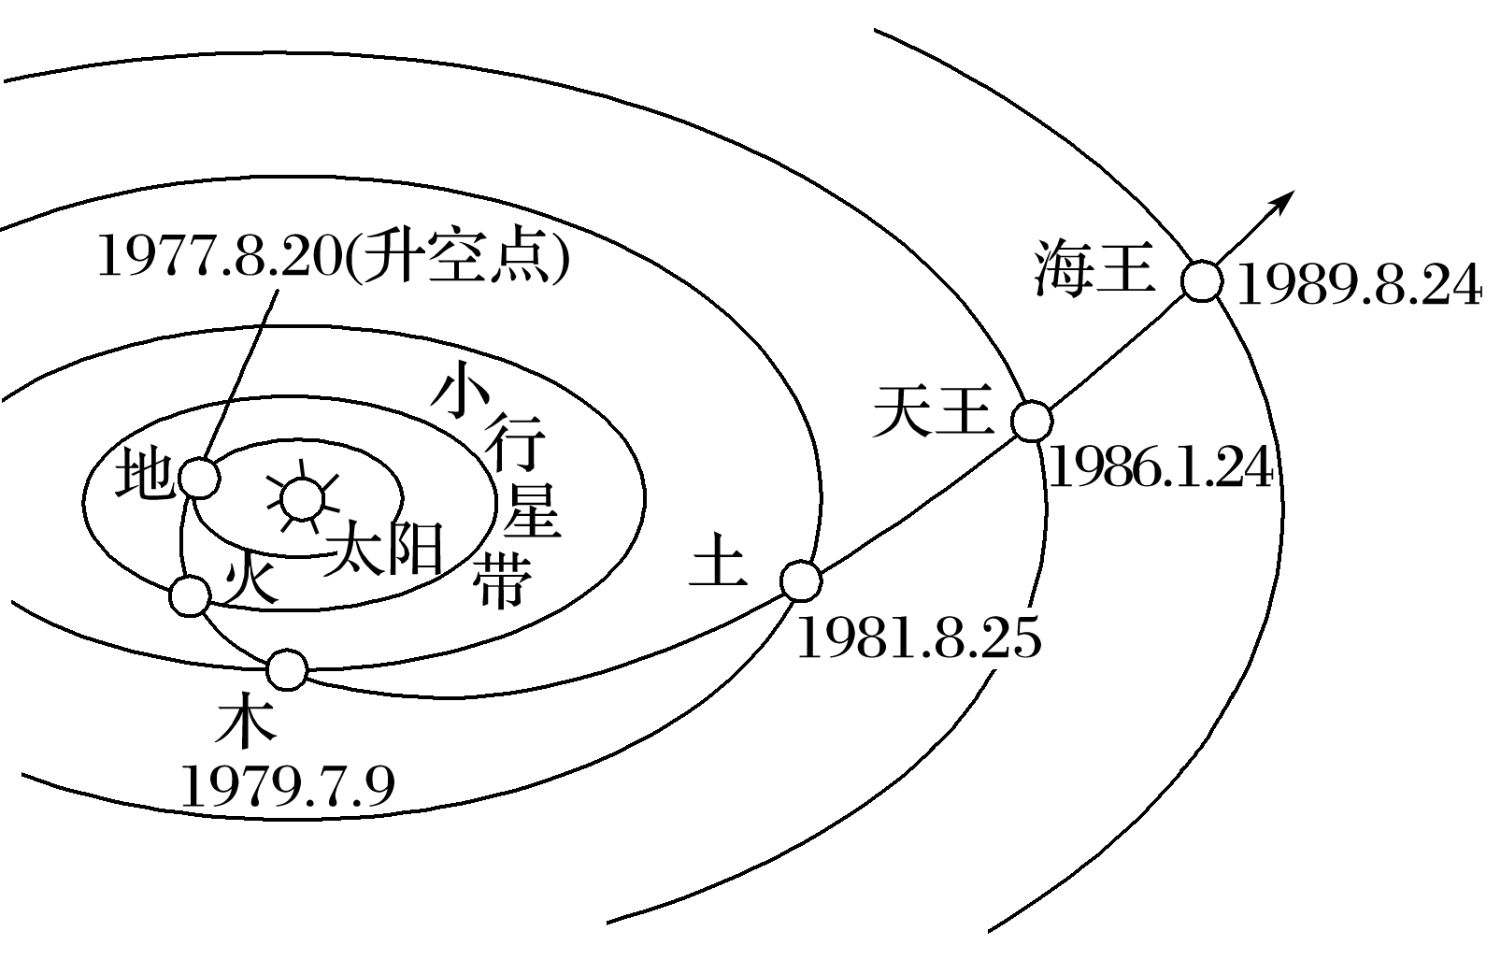

10．B　[本题考查天体与天体系统的特征。由材料可知柯伊伯带位于太阳系而且位于海王星轨道外，包括冰封物质，星云为尘埃和气体组成的云雾状天体，属银河系，因此A、C、D错误。]

11．C　12.D　[第11题，彗星是流星雨的母体，流星群往往是由彗星分裂的碎片产生的，因此，流星群的轨道常常与彗星的轨道相关。成群的流星形成了流星雨。我们看到的流星雨是地球刚好穿过彗星的轨道(有碎片)，然后以那个星座的辐射点的名字命名，因此，本题正确选项为C。第12题，极光是太阳日冕层有脱离太阳引力飞向宇宙的带电粒子流，即太阳风，在到达地球时，受地球磁场的作用，偏向极地上空，轰击高层大气，使大气发光，形成极光。经常在高纬地区的上空出现。选项D正确。]

13．A　[本题考查太阳辐射的影响因素。低纬度地区、气候干旱地区、高海拔地区，太阳辐射强，适宜发展太阳能发电。选项中，只有亚洲西部气候最干旱，最适宜发展太阳能发电。]

14．A　15.B　[第14题，结合小行星带的位置知，②为火星，③为木星，据此推知①为地球，是目前所知唯一存在生命的天体。第15题，“机遇号”火星探测器登陆的是②火星。]

16．D　[本题考查天体存在生命的条件。火星与太阳距离适中，使得在某些特定情况下，火星地表存在液态水。]

17．A　[本题考查地球的圈层结构。大陆地壳平均厚度为33千米，此次地震震源深度20千米，因此位于地壳内部。]

18．A　19.A　[第18题，本题考查天体及天体系统知识。依据题干信息，双子座距离地球约30万光年(银河系直径约10万光年)，所以双子座属于河外星系。第19题，本题考查大气的垂直分布情况。平流层大气的温度变化是随高度增加而逐渐升高，结合题意可知A选项正确。]

20．D　21.B　[第20题，本题主要考查了天体系统及其级别。图中显示三大信息：月球表面、月球车(地球上的物体)、太阳光，涉及的天体系统应是地月系与太阳系。第21题，本题考查影响风化作用的主要因素。据目前考察的结果，月球上没有大气、水、生物，但昼夜温差很大，热胀冷缩促使岩石的物理风化。因此，月球表面大量岩石风化物形成的主导因素应是温度。]

22．C　23.A　[本题组主要考查太阳活动及其对地球的影响。第22题，根据图形可知，1960～2013年间黑子数高值期时，降水距平小，说明两者之间呈负相关，变化同步，无提前或推迟现象。第23题，黑子是太阳活动强弱的标志，当黑子数目增多时，为太阳活动高峰年，会有耀斑等相伴出现，导致地球上大多数无线电短波通信衰弱或中断。]

24．B　25.D　[第24题，根据材料可知，“渔光互补”主要是针对水域地区土地的利用方式进行改革。水域养殖，水面上架设太阳能电池板发电，有利于提高土地利用率。第25题，推广该模式需要水域面积广，而且地形较平坦开阔的地区，江苏符合题目要求。]